**IOP电子期刊与电子书有奖问答**

1. **IOP出版社的电子期刊和电子书使用平台是？**
2. **https://ioppublishing.org/**
3. **https://iop.org**
4. **https://iopscience.org**
5. **https://iopscience.iop.org/**
6. **IOP出版社的出版物包括？**
7. **期刊和会议录**
8. **期刊和电子书**
9. **期刊和会员杂志**
10. **期刊、电子书、会议录和会员杂志**
11. **以下IOP期刊中影响因子为7.042的期刊是？**
12. **Reports on Progress in Physics**
13. **The Astrophysical Journal Supplement Series**
14. **Biofabrication**
15. **2D Materials**
16. **IOP电子书是以下哪种格式出版的？**
17. **PDF格式**
18. **PDF和Epub格式**
19. **HTML、PDF、Epub和Kindle格式**
20. **HTML、PDF和Kindle格式**
21. **在IOPscience平台上，电子书可以按照以下几个主题进行进一步筛选？**
22. **3**
23. **6**
24. **16**
25. **25**
26. **IOP电子书《Confocal Microscopy》的作者是？**
27. **Jian Liu and Jiubin Tan**
28. **Simon Portegies Zwart and Steve McMillan**
29. **J S Faulkner, G Malcolm Stocks and Yang Wang**
30. **W R Matson**
31. **IOP电子书《Gas-Phase Chemistry in Space》的第一章节中出现了以下图片。**
32. 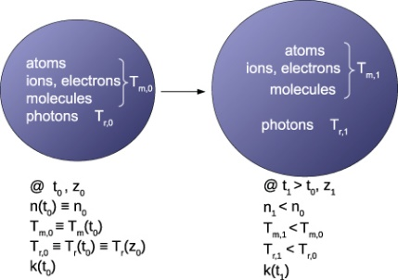 **B.** 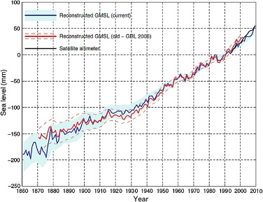

**C． 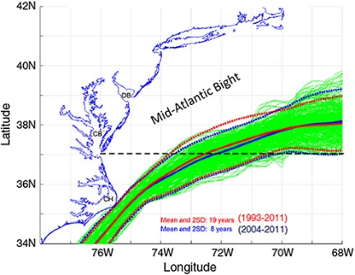 D.** 

1. **科学家们正在通过使用接近光速的速度碰撞重离子，来探索我们的物理世界和宇宙之初的状态。在IOP电子书《A Short Course on Relativistic Heavy-Ion Collisions》中，下列哪种基本粒子没有被包含在图表1.1中？**

**A. p**

**B. d**

**C. Ve**

**D. Vt**

1. **所示图片出现在以下哪本书中？**

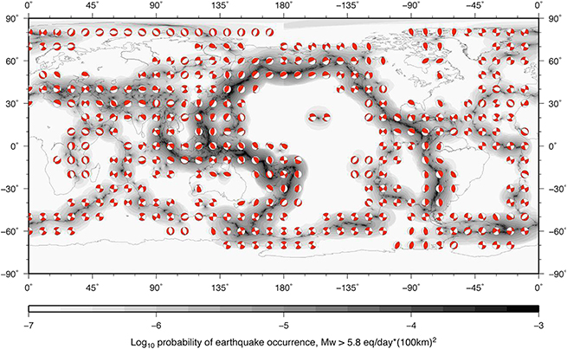

1. **《Lectures on Selected Topics in Mathematical Physics》**
2. **《Anthropomorphic Phantoms in Image Quality and Patient Dose Optimization》**
3. **《The Statistical Eyeglasses》**
4. **《The Possibility of Earthquake Forecasting》**
5. **以下IOP电子书中有内置视频的一本书是？**
6. **《Semiconductors》**
7. **《Sonic Thunder》**
8. **《Transport in Semiconductor Mesoscopic Devices》**
9. **《Nanoparticle (NP)-Based Delivery Vehicles》**